Artes Musicales 2° medio / Unidad 4 / OA 4;5;6 / Actividad 3

Interpretan canciones tradicionales a dos voces, por ejemplo, Con cuidadito. Analizan el texto para crear en grupos una representación de lo que allí se expresa, incorporando elementos que permitan reforzar la transmisión del mensaje (vestimenta, maquillaje, escenografía, entre otros). Pueden adaptar el texto de acuerdo a sus intereses para luego incorporar la música en el montaje artístico. Comparten con la comunidad escolar.
CON CUIDADITO
En América a dos voces
Arreglo generosamente autorizado por Arturo Urbina y la editorial.

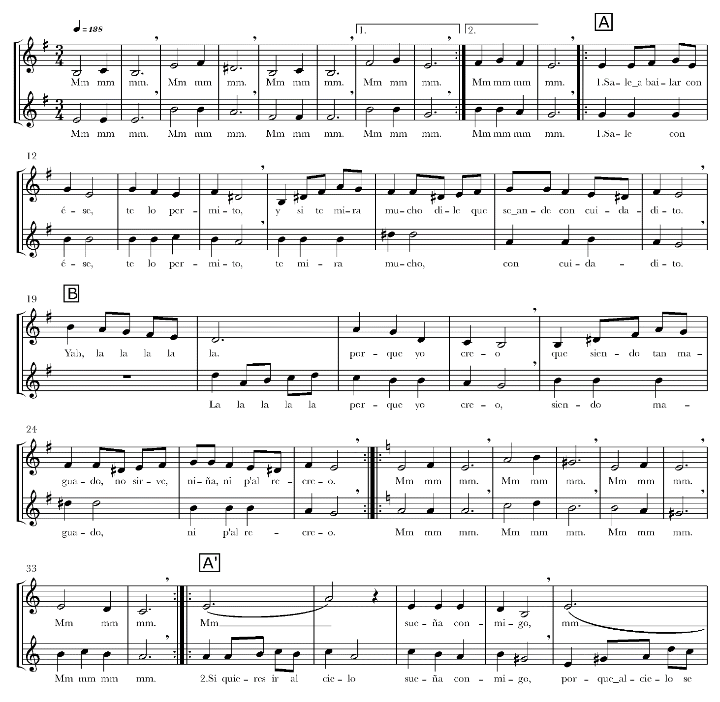
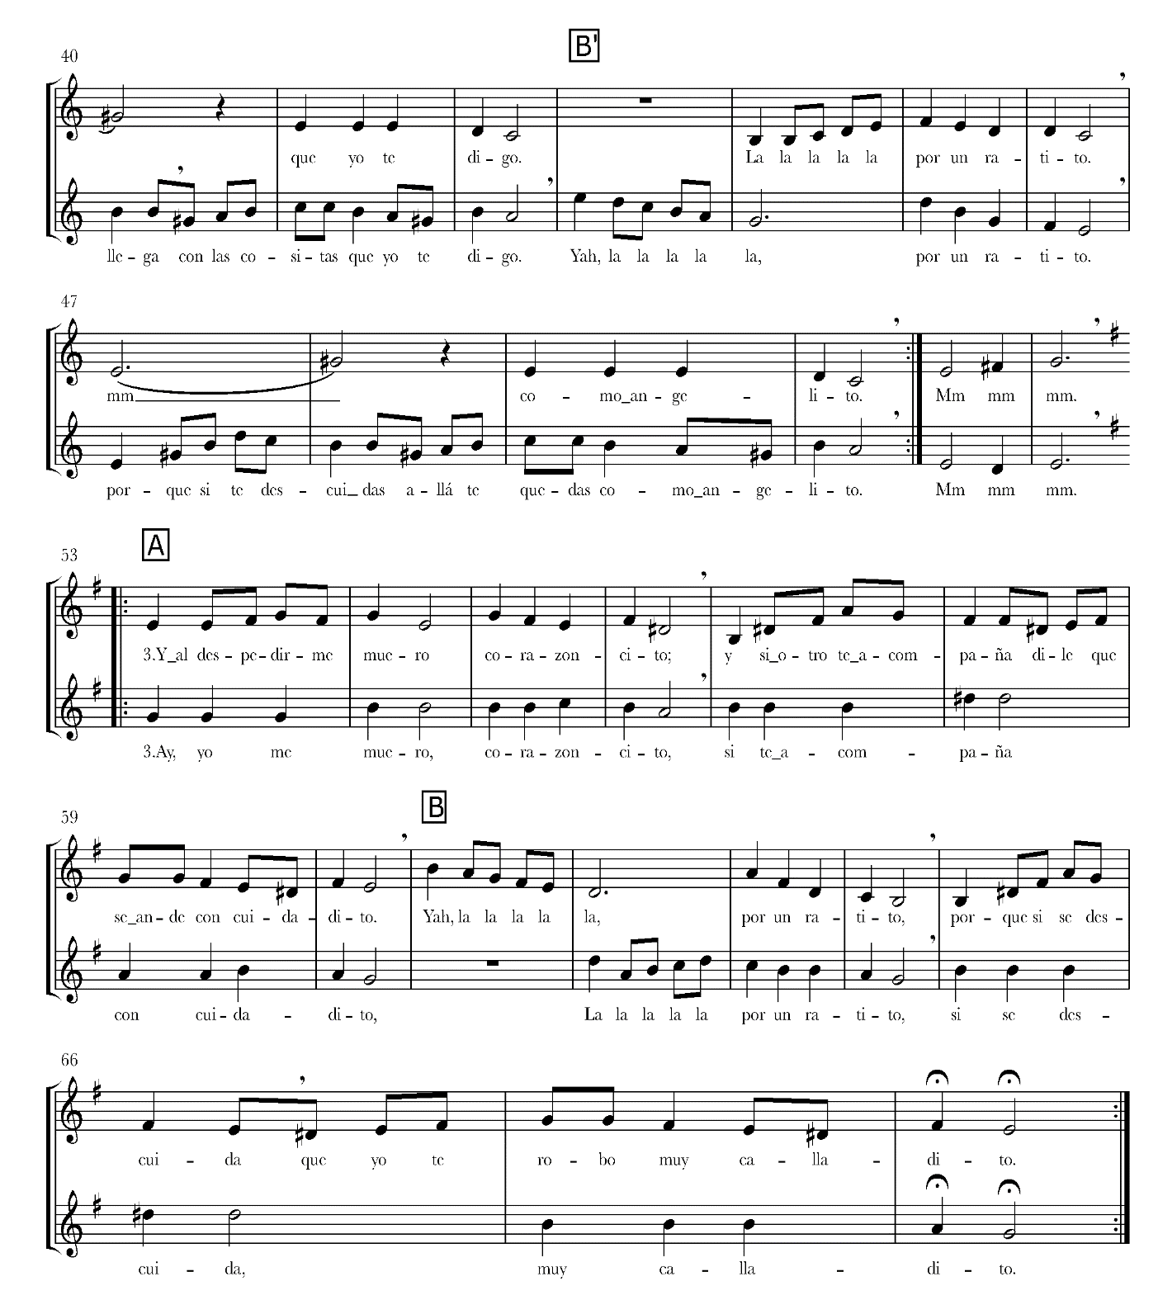

ARTES MUSICALES | Programa de Estudio | 2° medio

